VENDIM

Nr. 46, datë 31.1.2018

PËR DISA NDRYSHIME NË VENDIMET E KËSHILLIT TË MINISTRAVE NR. 518, DATË 20.9.2017, “PËR KALIMIN NË PËRGJEGJËSI ADMINISTRIMI TË MINISTRISË SË DREJTËSISË TË NJË PJESE TË GODINËS KU USHTRON VEPRIMTARINË KONTROLLI I LARTË I SHTETIT, PËR KOLEGJIN E POSAÇËM TË APELIMIT, INSTITUCION I RIVLERËSIMIT TË GJYQTARËVE DHE PROKURORËVE NË REPUBLIKËN E SHQIPËRISË, I PARASHIKUAR NGA LIGJI NR. 84/2016”, TË NDRYSHUAR, DHE NR. 497, DATË 13.9.2017, “PËR DHËNIEN NË PËRDORIM TË PËRKOHSHËM, PA SHPËRBLIM, TË ISH-GODINËS SË LIDHJES SË SHKRIMTARËVE DHE ARTISTËVE, NGA MINISTRIA E KULTURËS KOMISIONIT TË PAVARUR TË KUALIFIKIMIT DHE KOMISIONERËVE PUBLIKË, INSTITUCIONE TË RIVLERËSIMIT TË GJYQTARËVE DHE PROKURORËVE NË REPUBLIKËN E SHQIPËRISË, TË PARASHIKUARA NGA LIGJI NR. 84/2016”

Në mbështetje të nenit 100 të Kushtetutës, të pikës 1, të nenit 69, të ligjit nr. 84/2016, “Për rivlerësimin kalimtar të gjyqtarëve dhe prokurorëve në Republikën e Shqipërisë”, dhe të neneve 10, 13, 14 e 15, shkronja “c”, të ligjit nr. 8743, datë 22.2.2001, “Për pronat e paluajtshme të shtetit”, të ndryshuar, me propozimin e Kryeministrit, Këshilli i Ministrave
VENDOSI:

1. Në titull dhe në pikën 1, të vendimit nr. 518, datë 20.9.2017, të Këshillit të Ministrave, të ndryshuar, fjalët “... Kolegjin e Posaçëm të Apelimit, institucion i rivlerësimit ...” zëvendësohen me “... Kolegjin e Posaçëm të Apelimit dhe Komisionerëve Publikë, institucione të rivlerësimit ...”.
2. Në titull dhe në përmbajtje të vendimit nr. 497, datë 13.9.2017, të Këshillit të Ministrave, fjalët “... dhe Komisionerëve Publikë ...” shfuqizohen.

3. Ngarkohen Ministria e Drejtësisë, Ministria e Kulturës dhe Komisionerët Publikë për zbatimin e këtij vendimi.
Ky vendim hyn në fuqi pas botimit në Fletoren Zyrtare.

KRYEMINISTRI
Edi Rama

VENDIM

Nr. 47, datë 31.1.2018

PËR KOMPENSIMIN E QIRASË SË BANESËS PËR STREHIMIN E PROKURORIT TË CAKTUAR TË KRYEJË PËRKOHËSISHT DETYRËN DHE FUNKSIONET E PROKURORIT TË PËRGJITHSHËM

Në mbështetje të nenit 100 të Kushtetutës, të neneve 5 e 45, të ligjit nr. 9936, datë 26.6.2008, “Për menaxhimin e sistemit buxhetor në Republikën e Shqipërisë”, të ndryshuar, dhe të ligjit nr. 109/2017, “Për buxhetin e vitit 2018”, me propozimin e Kryeministrit, Këshilli i Ministrave

VENDOSI:

1. Kompensimin, në masën 35 000 (tridhjetë e pesë mijë) lekë në muaj, të pagesës së qirasë së banesës për strehimin, në qytetin e Tiranës, të prokurorit të caktuar të kryejë përkohësisht detyrën dhe funksionet e Prokurorit të Përgjithshëm.
2. Pagesa e kompensimit, deri në përfundim të periudhës së përkohshme, sipas pikës 1, të këtij vendimi, të kryhet çdo muaj, me fondet e buxhetit të miratuar për vitin 2018 për Prokurorinë e Përgjithshme.
3. Shuma e përgjithshme e fondit, që do të përdoret për pagesat e kompensimit, të përballohet nga fondi rezervë i buxhetit të shtetit dhe të rishpërndahet në buxhetin e miratuar për Prokurorinë e Përgjithshme.
4. Ngarkohen Prokuroria e Përgjithshme dhe Ministria e Financave dhe Ekonomisë për zbatimin e këtij vendimi.
Ky vendim hyn në fuqi menjëherë.

KRYEMINISTRI
Edi Rama

VENDIM

Nr. 48, datë 31.1.2018

PËR NJË NDRYSHIM NË VENDIMIN NR. 250, DATË 24.4.2003, TË KËSHILLIT TË MINISTRAVE, “PËR MIRATIMIN E LISTËS SË INVENTARIT TË PRONAVE TË PALUAJTSHME SHTETËRORE, TË CILAT I KALOJNË NË PËRGJEGJËSI ADMINISTRIMI MINISTRISË SË RENDIT PUBLIK”, TË NDRYSHUAR

Në mbështetje të nenit 100 të Kushtetutës dhe të neneve 8, pika 3, 10 e 13, të ligjit nr. 8743, datë 22.2.2001, “Për pronat e paluajtshme të shtetit”, të ndryshuar, me propozimin e ministrit të Brendshëm, Këshilli i Ministrave

VENDOSI:

1. Në listën e inventarit të pronave të paluajtshme shtetërore, që i bashkëlidhet vendimit nr. 250, datë 24.4.2003, të Këshillit të Ministrave, të ndryshuar, përmasat e pronës, me emërtimin “Qendra e Shërbimit dhe Administrimit të Mjeteve të Transportit”, zëvendësohen me përmasat e përcaktuara sipas formularit me 1 (një) fletë, që i bashkëlidhet këtij vendimi.
2. Ngarkohen Ministria e Brendshme, Qendra e Shërbimit dhe Administrimit të Mjeteve të Transportit dhe kryeregjistruesi i Pasurive të Paluajtshme të Republikës së Shqipërisë për zbatimin e këtij vendimi.
Ky vendim hyn në fuqi pas botimit në Fletoren Zyrtare.

KRYEMINISTRI
Edi Rama

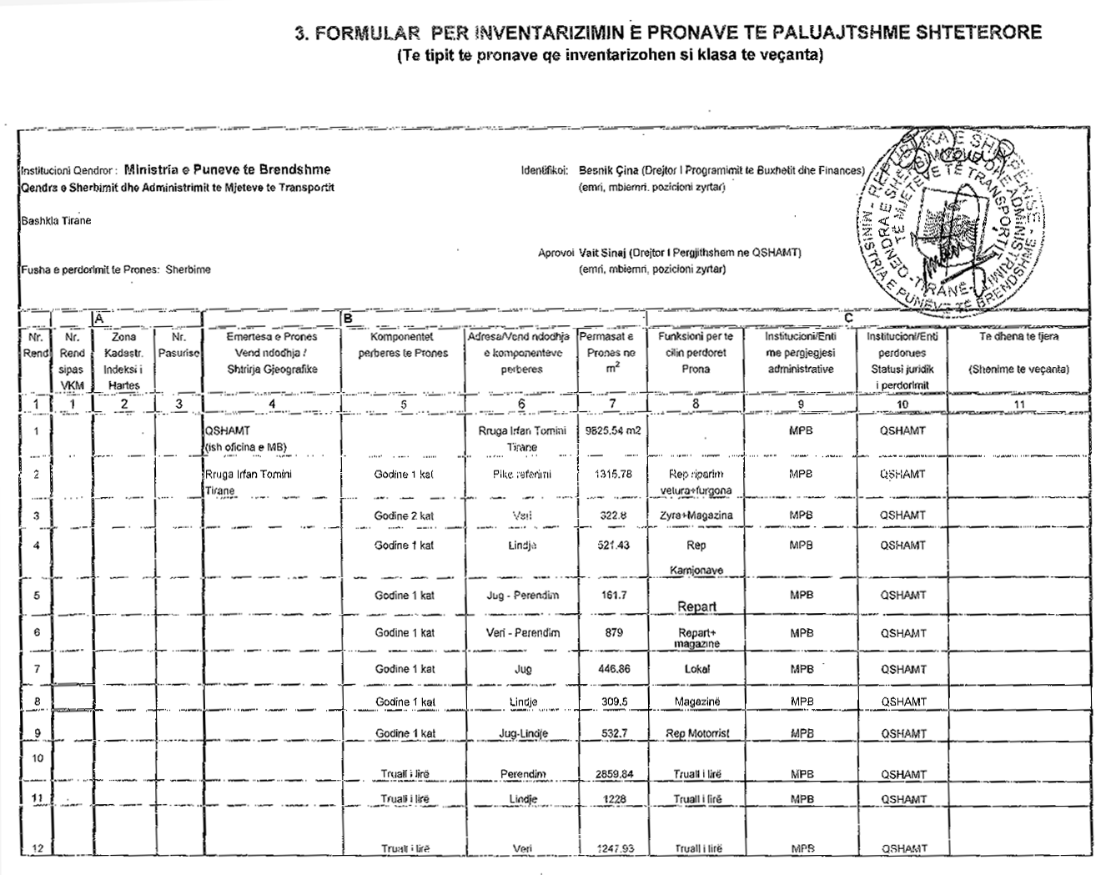

VENDIM

Nr. 49, datë 31.1.2018

PËR DISA NDRYSHIME DHE SHTESA NË VENDIMIN NR. 499, DATË 19.7.2006, TË KËSHILLIT TË MINISTRAVE, “PËR MIRATIMIN E LISTËS PËRFUNDIMTARE TË PRONAVE TË PALUAJTSHME PUBLIKE, QË TRANSFEROHEN NË PRONËSI OSE NË PËRDORIM TË BASHKISË DIVJAKË, TË QARKUT TË FIERIT, DHE PËR DISA NDRYSHIME NË VENDIMIN NR. 515, DATË 18.7.2003, TË KËSHILLIT TË MINISTRAVE, “PËR MIRATIMIN E LISTËS SË INVENTARIT TË PRONAVE TË PALUAJTSHME SHTETËRORE, TË CILAT I KALOJNË NË PËRGJEGJËSI ADMINISTRIMI MINISTRISË SË MBROJTJES”, TË NDRYSHUAR”

Në mbështetje të nenit 100 të Kushtetutës dhe të neneve 8 e 8/a, shkronja “a”, të ligjit nr. 8744, datë 22.2.2001, “Për transferimin e pronave të paluajtshme publike të shtetit në njësitë e qeverisjes vendore”, të ndryshuar, me propozimin e ministrit të Brendshëm, Këshilli i Ministrave

VENDOSI

1. Në vendimin nr. 499, datë 19.7.2006, të Këshillit të Ministrave, dhe në listën e inventarit bashkëlidhur bëhen ndryshimet dhe shtesat e mëposhtme:
a) Pronave me nr. 558, 559, 560, 561, 562, 563, 564, 568, 569, 570, 571-581, u ndryshon fusha e përdorimit nga “Mbrojtje kombëtare” në fushën e “Zhvillimit ekonomik”, sipas lidhjes 1 që i bashkëlidhet këtij vendimi dhe është pjesë përbërëse e tij.
b) Revokimin e kalimit të së drejtës së pronësisë Bashkisë Divjakë për pronat me nr. 565, 566 dhe 567.
c) Në listën e inventarit shtohen pronat me nr. 724-744, të cilat i transferohen në përdorim Bashkisë Divjakë, sipas formularëve dhe lidhjes 1, që i bashkëlidhen këtij vendimi dhe janë pjesë përbërëse të tij.
2. Në listën e inventarit të pronave të paluajtshme shtetërore, që i bashkëlidhet vendimit nr. 515, datë 18.7.2003, të Këshillit të Ministrave, të ndryshuar, të hiqen pronat me nr. 1349, 1350, 1351, 1352, 1353, 1354, 1355, 1356, 1357, 1358, 1359 dhe 1360, me emërtimin “Pasuri në funksion për mbrojtjen”, me vendndodhje në Divjakë.
3. Ngarkohen Ministria e Brendshme, Ministria e Mbrojtjes, kryeregjistruesi i Pasurive të Paluajtshme të Republikës së Shqipërisë dhe Bashkia Divjakë për zbatimin e këtij vendimi.
Ky vendim hyn në fuqi pas botimit në Fletoren Zyrtare.

KRYEMINISTRI
Edi Rama

Bashkia Divjakë Lidhja nr. 1
Numrat rendorë të pronave në listën e inventarit | Fusha e përdorimit të pronës | Lloji i transferimit
558, 559, 560, 561, 562, 563, 564, 568, 569, 570, 571-581 | Prona që përdoren për realizimin e funksioneve në fushën e zhvillimit ekonomik. | Në pronësi
724-744 | Prona që përdoren për realizimin e funksioneve në fushën e bujqësisë dhe të ushqimit (toka produktive). | Në përdorim

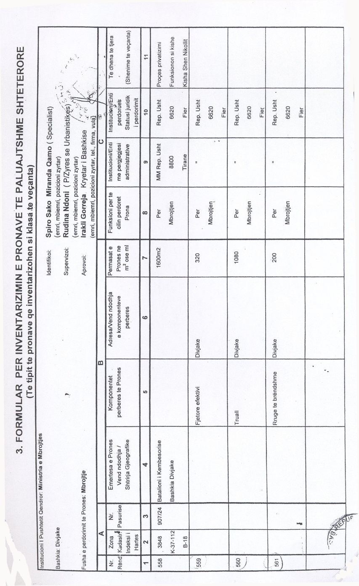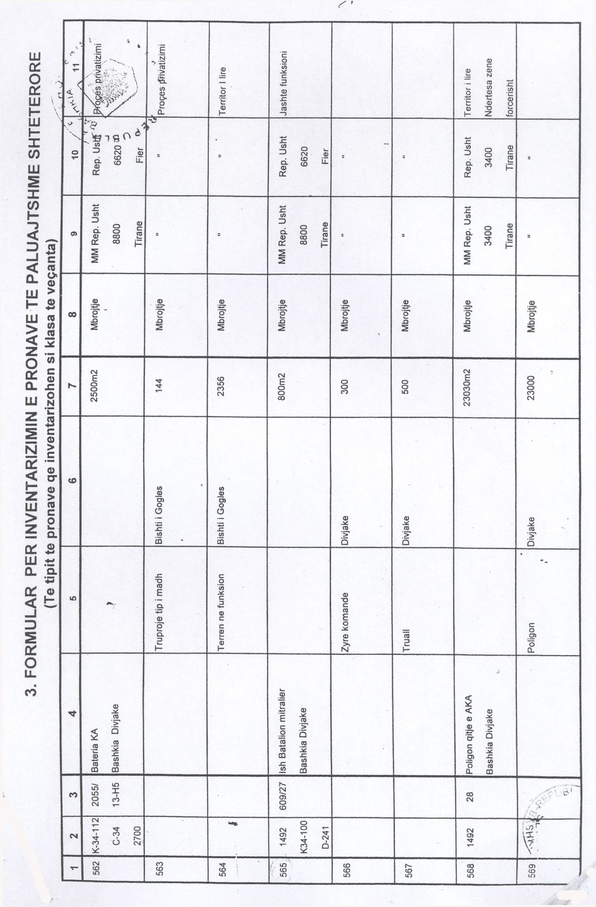

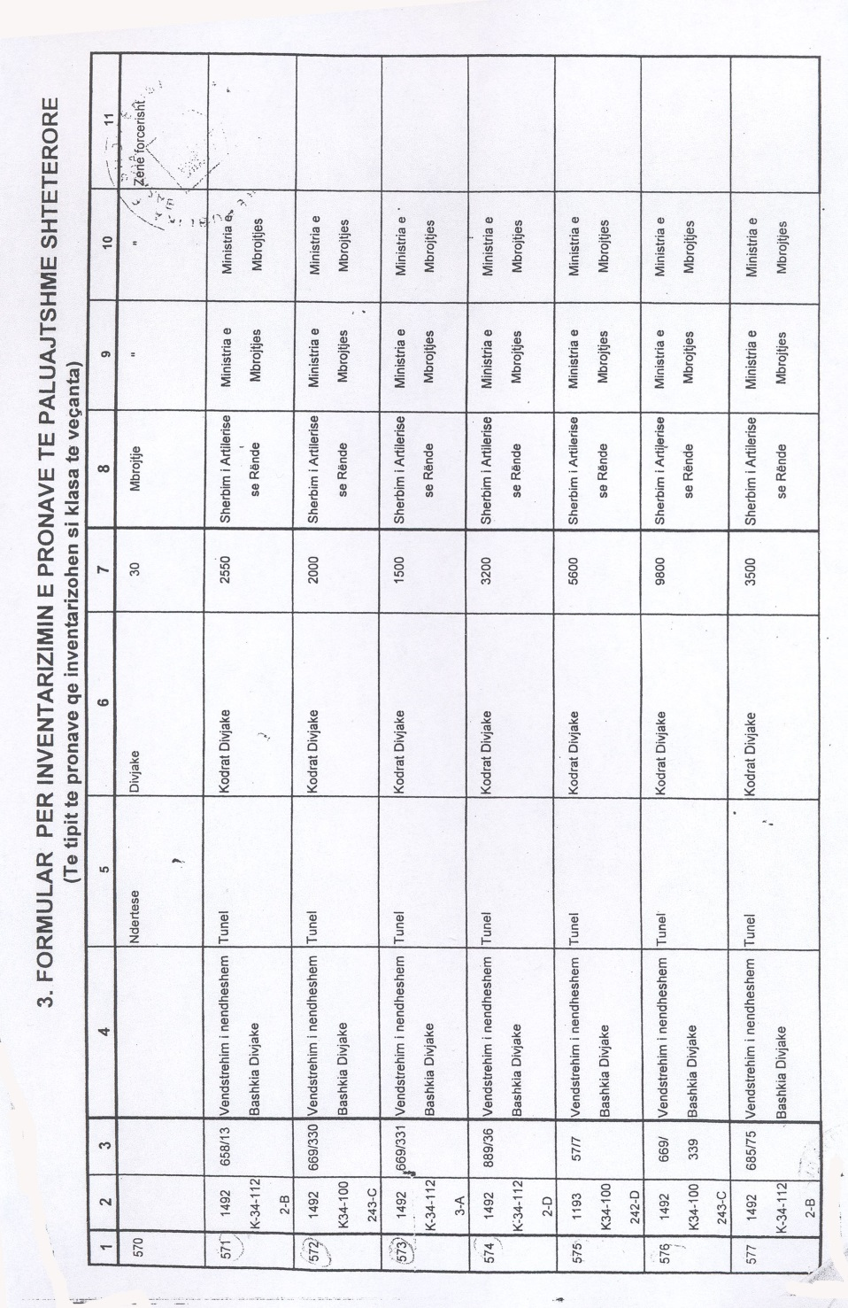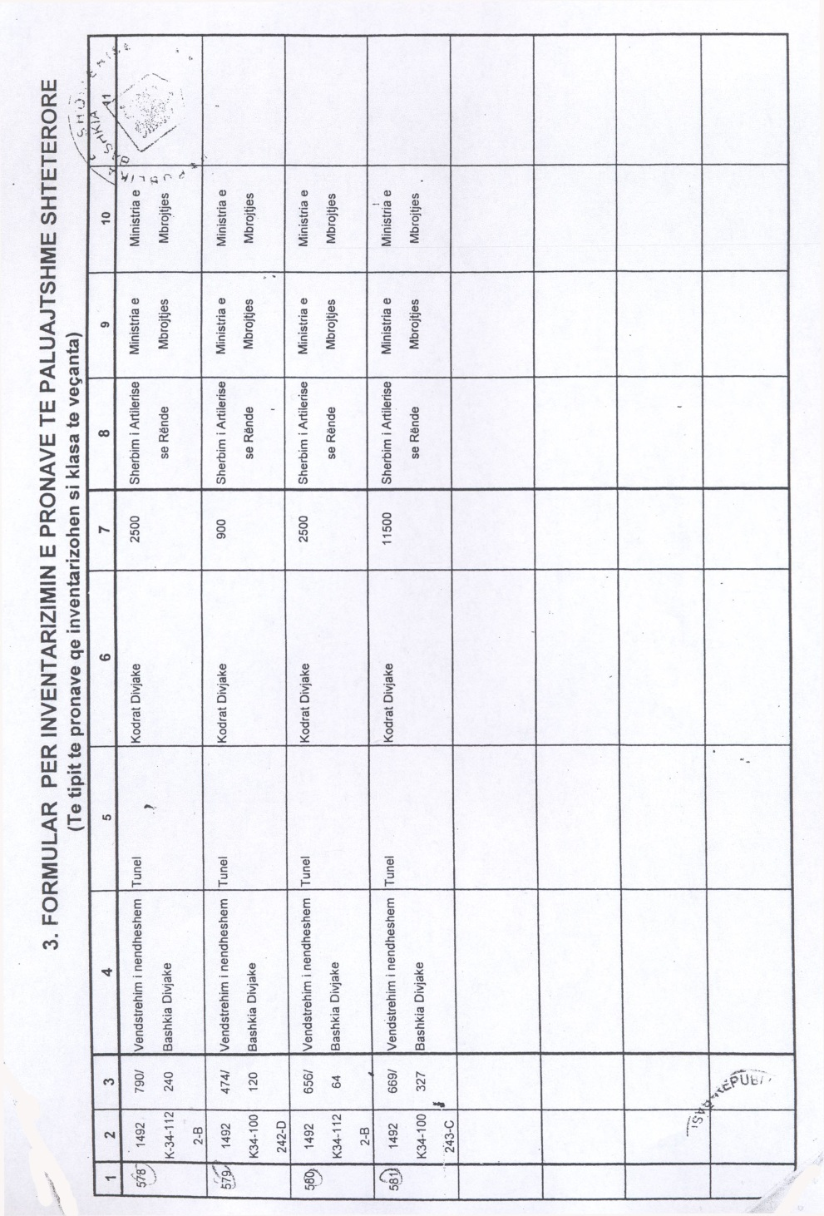
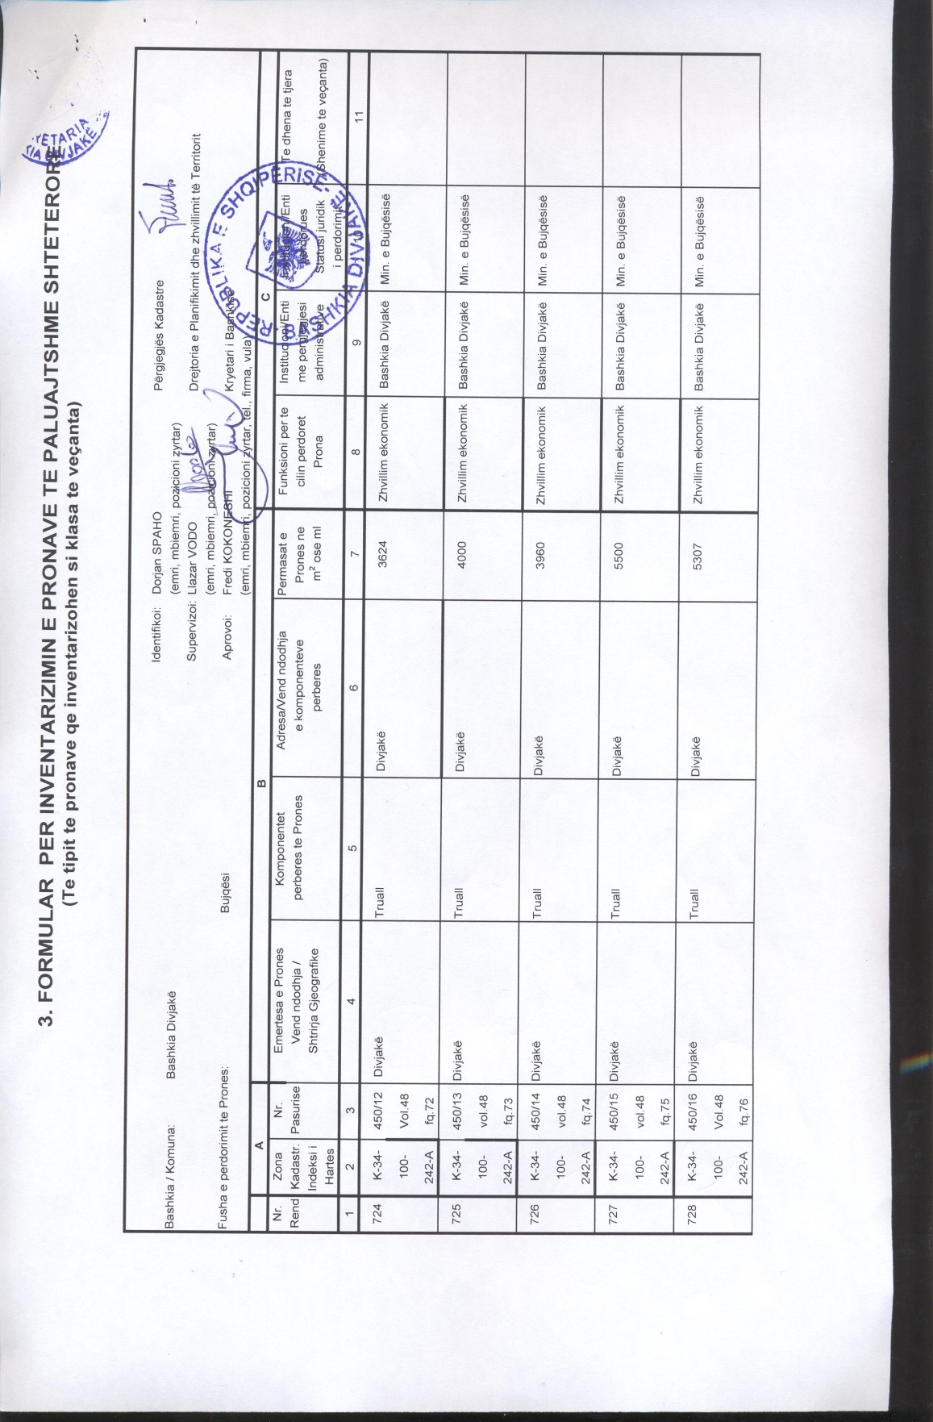

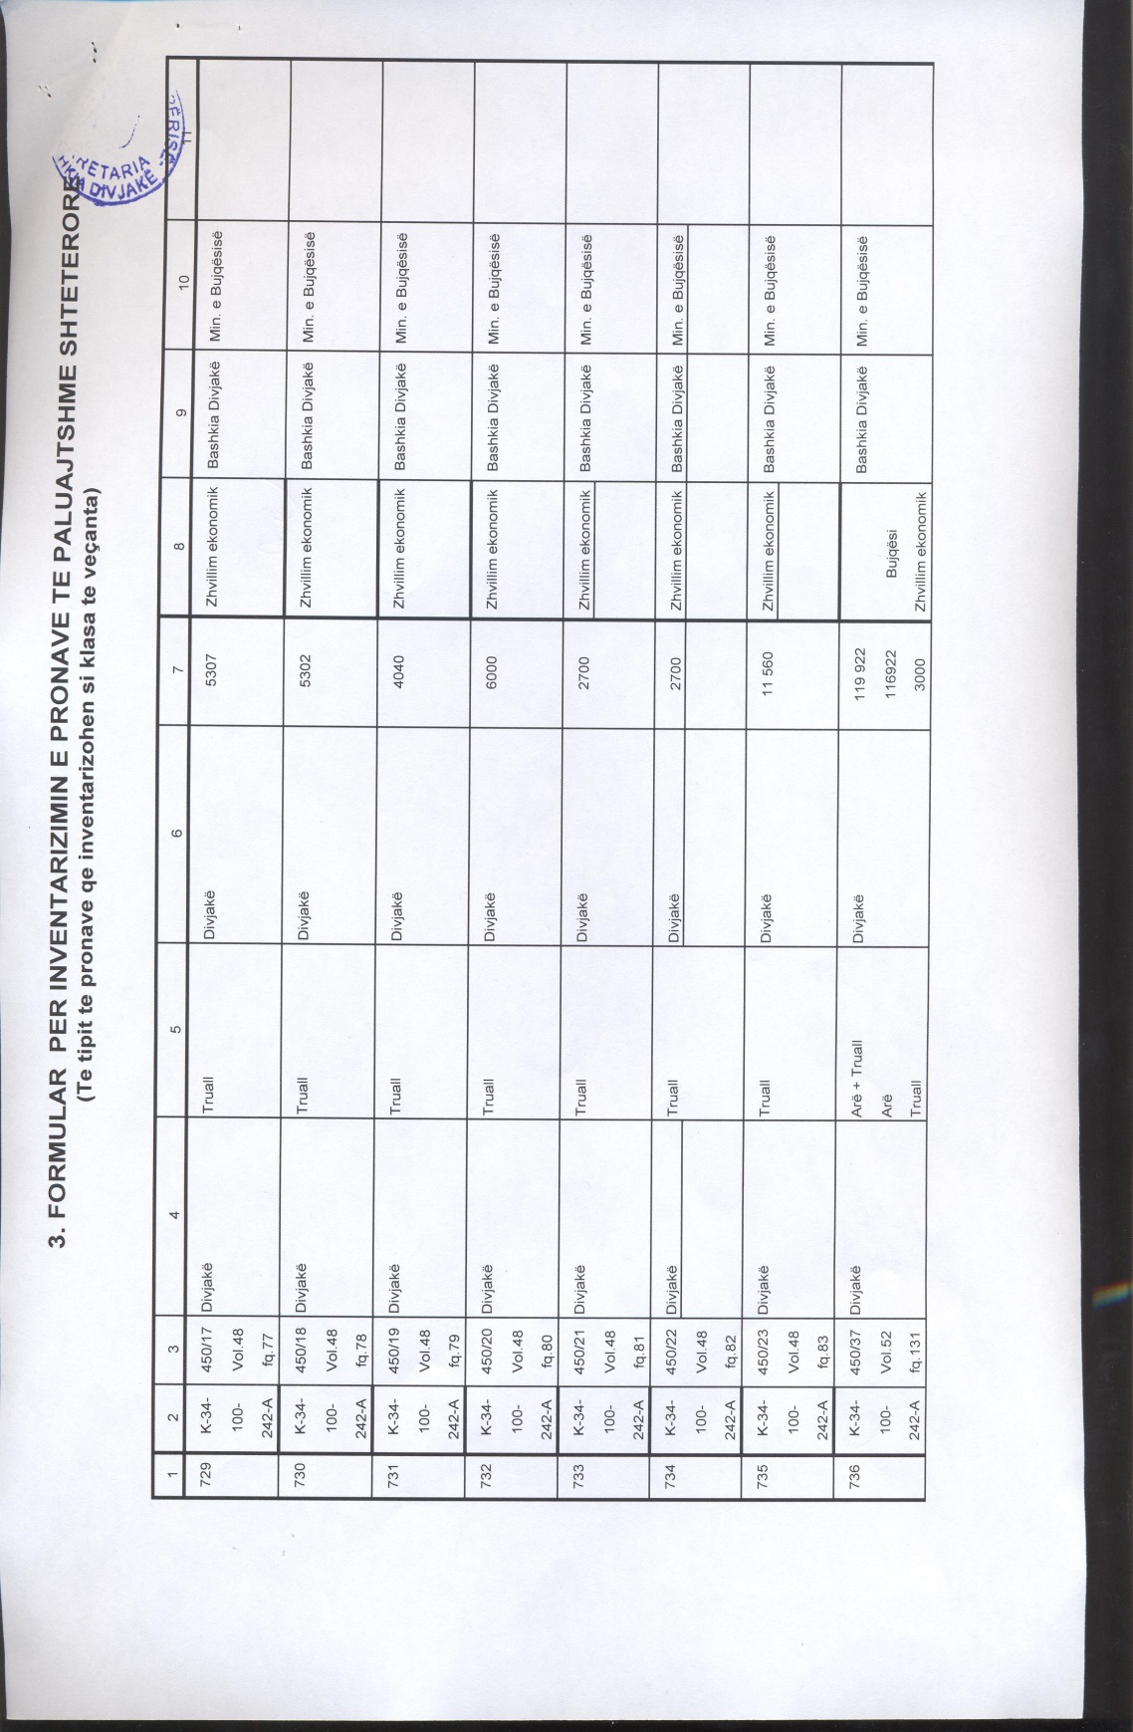
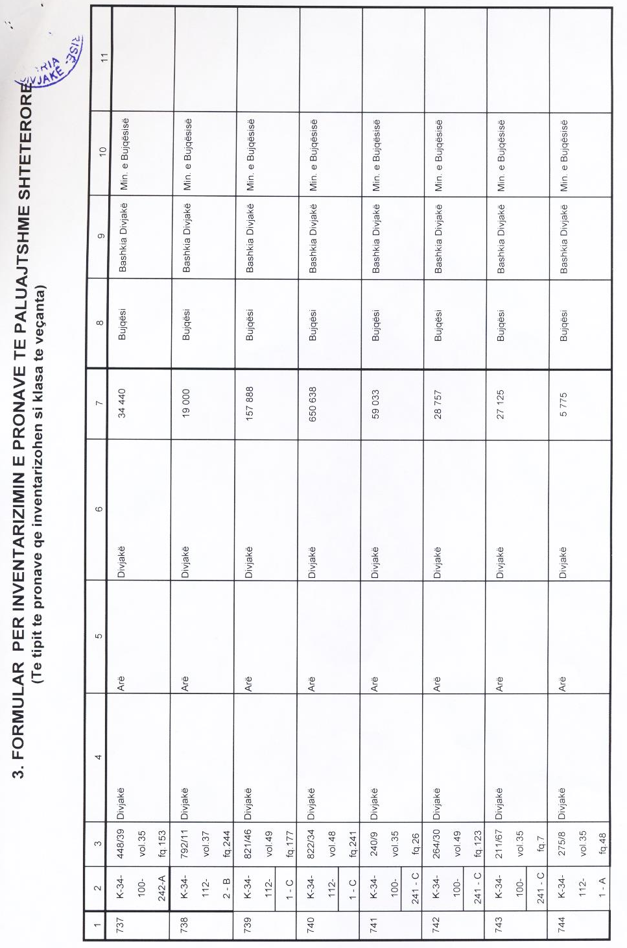

VENDIM

Nr. 51, datë 31.1.2018

PËR DISA NDRYSHIME DHE SHTESA NË VENDIMIN NR. 786, DATË 9.11.2016, TË KËSHILLIT TË MINISTRAVE, “PËR PROCEDURAT E PËRZGJEDHJES DHE RASTET E SHKARKIMIT TË ANËTARËVE SI DHE RREGULLAT E ORGANIZIMIT E TË FUNKSIONIMIT TË BORDIT TË MBIKËQYRJES PUBLIKE”

Në mbështetje të nenit 100 të Kushtetutës dhe të neneve 4, pika 9, e 60, pika 1, të ligjit nr. 10091, datë 5.3.2009, “Për auditimin ligjor, organizimin e profesionit të ekspertit kontabël të regjistruar dhe të kontabilistit të miratuar”, të ndryshuar, me propozimin e ministrit të Financave dhe Ekonomisë, Këshilli i Ministrave

VENDOSI:

1. Në vendimin nr. 786, datë 9.11.2016, të Këshillit të Ministrave, bëhen ndryshimet dhe shtesat, si më poshtë vijon:

a) Në kreun IV, “Rregullat e organizimit dhe të funksionimit të bordit”, bëhen këto ndryshime dhe shtesa:
i) Pika 12 ndryshohet, si më poshtë vijon:
“12. Kryetari dhe anëtarët e bordit shpërblehen çdo muaj, në një masë, të paktën, të barabartë, por jo më shumë se 10 për qind më të lartë se masa e shpërblimit të anëtarëve të këshillit drejtues të organizatës profesionale të audituesve ligjorë, nën mbikëqyrjen e drejtpërdrejtë të bordit. Pagesa, për këtë qëllim, sigurohet nga të ardhurat e tjera të bordit (jo nëpërmjet buxhetit të shtetit), në përputhje me rregulloren mbi të ardhurat, të miratuar prej tij.”.
ii) Pas pikës 12 shtohen pikat 12.1 e 12.2, me këtë përmbajtje:
“12.1. Në rastet kur bordi kërkon financim nga buxheti i shtetit, atëherë shpërblimi i anëtarëve të tij do të jetë në masën e përcaktuar në aktin ligjor në fuqi për shpërblimin e anëtarëve të këshillave, bordeve ose komisioneve të njësive të qeverisjes qendrore.
12.2. Organizata Profesionale e Audituesve Ligjorë raporton pranë bordit, brenda muajit janar të çdo viti, shumat e honorareve për këshillin drejtues, të cilat do të shërbejnë si referencë për përcaktimin e shpërblimeve të anëtarëve të bordit.”.
iii) Pas pikës 13 shtohet pika 14, me këtë përmbajtje:
“14. Kryetari i Bordit të Mbikëqyrjes Publike është organi që përfaqëson bordin.”.
b) Pas kreut IV shtohet kreu IV/1, me këtë përmbajtje:
“IV/1. Mënyra e funksionimit dhe niveli i pagave të strukturës mbështetëse
1. Bordi, në ushtrimin e funksioneve të veta mbikëqyrëse, të sigurimit të cilësisë dhe administrative, asistohet nga një strukturë mbështetëse. Struktura mbështetëse përbëhet nga personeli i përhershëm dhe nga komisionet e grupet e punës të ngritura nga bordi. Personeli i përhershëm i strukturës mbështetëse do të përbëhet nga jo më pak se 10 punonjës, përkatësisht, 1 drejtor ekzekutiv, minimalisht 5 inspektorë të lartë, që do të angazhohen në kontrollin e sigurimit të cilësisë, si dhe, të paktën, 4 punonjës administrativë mbështetës.
2. Bordi, në përputhje me pikën 8, të nenit 4, të ligjit, për përmbushjen e funksioneve të veta miraton organikën e strukturës mbështetëse, në përputhje me praktikat më të mira të institucioneve homologe, si dhe me të ardhurat e siguruara.
3. Në përputhje me pikën 6, të nenit 4, të ligjit, bordi mund të angazhojë ekspertë të jashtëm për të kryer kontrolle cilësie specifike apo për çështje të tjera, të lidhura me kontrollin e cilësisë.
4. Kriteret e përzgjedhjes së ekspertëve të jashtëm përcaktohen në rregulloren e miratuar nga bordi, në përputhje me shkronjat “a” dhe “c”, të pikës 5, të nenit 4, të ligjit.
5. Marrëdhëniet e punës së punonjësve të strukturës mbështetëse rregullohen në përputhje me Kodin e Punës, sipas pikës 8, të nenit 4, të ligjit. Procedura e detajuar e emërimit të punonjësve dhe detyrat që duhet të përmbushë stafi i strukturës mbështetëse përcaktohen në rregulloren e hartuar nga bordi.
6. Niveli bazë i pagave të stafit të strukturës mbështetëse do të ketë si referencë strukturën e pagave për nëpunësit civilë, të barasvlershme me funksionet, si më poshtë vijon:
a) Drejtor Ekzekutiv i Bordit të Mbikëqyrjes Publike, i barasvlershëm me funksionin “Drejtor i Përgjithshëm në ministri”, në kategorinë II-a;

b) Inspektor i lartë për kontrollin e sigurimit të cilësisë, i barasvlershëm me funksionin “Drejtor drejtorie në ministri”, në kategorinë II-b;
c) Specialist në administratën e Bordit të Mbikëqyrjes Publike, i barasvlershëm me funksionin “Specialist në ministri”;
ç) Punonjësit mbështetës kanë strukturën e pagës së punonjësve mbështetës në administratën publike.
7. Bordi përcakton në rregullore kriteret e shpërblimit nga të ardhurat e veta për strukturën mbështetëse, por jo më shumë se dy paga në vit.”.
2. Ngarkohen Ministria e Financave dhe Ekonomisë dhe Bordi i Mbikëqyrjes Publike për zbatimin e këtij vendimi.
Ky vendim hyn në fuqi pas botimit në Fletoren Zyrtare.

KRYEMINISTRI
Edi Rama

VENDIM

Nr. 52, datë 31.1.2018

PËR DISA SHTESA DHE NDRYSHIME NË VENDIMIN NR. 218, DATË 11.3.2015, TË KËSHILLIT TË MINISTRAVE, “PËR PËRCAKTIMIN E KRITEREVE, TË PROCEDURAVE DHE RREGULLAVE PËR SHFRYTËZIMIN, NË SIPËRFAQE DHE NËNTOKË, TË ZONAVE QË JANË NGJITUR, ME LEJET EKZISTUESE DHE NDRYSHIMIN E KOORDINATAVE PËR LEJET MINERARE TË PËRCAKTUARA NË HAPËSIRË ME TRI KOORDINATA”

Në mbështetje të nenit 100 të Kushtetutës dhe të neneve 9, pika 1, dhe 57, pika 2/1, të ligjit nr. 10304, datë 15.7.2010, “Për sektorin minerar në Republikën e Shqipërisë”, të ndryshuar, me propozimin e ministrit të Infrastrukturës dhe Energjisë, Këshilli i Ministrave

VENDOSI:

Në vendimin nr. 218, datë 11.3.2015, të Këshillit të Ministrave, bëhen shtesat dhe ndryshimet, si më poshtë vijon:
I. Në kreun I bëhen këto shtesa dhe ndryshime:
1. Pas shkronjës “c”, të pikës 1, shtohet shkronja “ç”, me këtë përmbajtje:

“ç) nga AKBN-ja dhe AKSEM-i vlerësohet se shfrytëzimi i rezervave të mineralit mbi dhe nën lejen ekzistuese fqinje paraqet vështirësi teknike dhe rrezikshmëri për t’u realizuar nga ana e subjektit fqinj.”.
2. Pika 6 riformulohet, si më poshtë vijon:
“6. Afati i vlefshmërisë së lejes për shfrytëzimin në sipërfaqe dhe nëntokë të zonave që janë ngjitur me lejen ekzistuese do të jetë periudha e mbetur e lejes ekzistuese.”.
3. Fjalia e parë, e pikës 9, riformulohet, si më poshtë vijon:
“Prodhimi për sipërfaqen shtesë duhet të llogaritet deri në afatin e mbetur të lejes ekzistuese.”.
II. Pika 2, në kreun III, riformulohet, me këtë përmbajtje:
“2. Ngarkohen Ministria e Infrastrukturës dhe Energjisë, Ministria e Turizmit dhe Mjedisit, Agjencia Kombëtare e Burimeve Natyrore, Autoriteti Kombëtar për Sigurinë dhe Emergjencat në Miniera dhe Qendra Kombëtare e Biznesit për zbatimin e këtij vendimi.”.
Ky vendim hyn në fuqi pas botimit në Fletoren Zyrtare.

KRYEMINISTRI
Edi Rama

VENDIM

Nr. 53, datë 31.1.2018

PËR LEJIMIN E LËVIZJES JASHTË TERRITORIT TË REPUBLIKËS SË SHQIPËRISË TË VEPRËS SË ARTIT NË PIKTURË “MBJELLJA E PEMËVE”, TË AUTORIT EDI HILA, PJESË E FONDIT TË GALERISË KOMBËTARE TË ARTEVE, E CILA DO TË JETË PJESË E EKSPOZITËS “EDI HILA-MONOGRAPHY”, QË ORGANIZOHET NË MUZEUN E ARTIT MODERN NË VARSHAVË, POLONI

Në mbështetje të nenit 100 të Kushtetutës dhe të pikës 3, të nenit 19, të ligjit nr. 9048, datë 7.4.2003, “Për trashëgiminë kulturore”, të ndryshuar, me propozimin e ministrit të Kulturës, Këshilli i Ministrave

VENDOSI:

1. Lejimin e lëvizjes jashtë territorit të Republikës së Shqipërisë të veprës së artit në pikturë “Mbjellja e pemëve”, të autorit Edi Hila, pjesë e fondit të Galerisë Kombëtare të Arteve, për t’u paraqitur në ekspozitën “Edi Hila-Monography”, në Muzeun e Artit Modern në Varshavë, Poloni, sipas lidhjes 1, që i bashkëlidhet këtij vendimi dhe është pjesë përbërëse e tij.
2. Lejimi i lëvizjes së veprës të bëhet për periudhën 1 shkurt-15 qershor 2018.
3. Ekspozimi jashtë territorit të Republikës së Shqipërisë të bëhet në përputhje me udhëzimin nr. 2, datë 18.3.2004, të Këshillit të Ministrave, “Për lëvizjen e objekteve të trashëgimisë kulturore të luajtshme, me vlera të veçanta kombëtare dhe unikale, për restaurimin, studimin dhe ekspozimin jashtë territorit të Republikës së Shqipërisë”.
4. Ngarkohen Galeria Kombëtare e Arteve të kryejë shoqërimin dhe kthimin e veprës në vendin e origjinës, pas mbarimit të veprimtarisë, dhe Qendra e Inventarizimit të Pasurive Kulturore të kryejë regjistrimin e lëvizjes së veprës.
5. Ngarkohet ministri i Kulturës për zbatimin e këtij vendimi.
Ky vendim hyn në fuqi menjëherë dhe botohet në Fletoren Zyrtare.

KRYEMINISTRI
Edi Rama

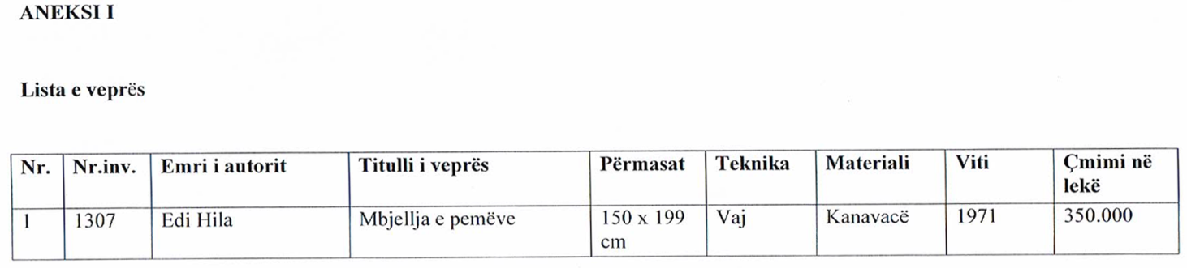

VENDIM

Nr. 54, datë 31.1.2018

PËR MIRATIMIN E RREGULLORES SË FUNKSIONIMIT TË KËSHILLIT KOMBËTAR PËR TË DREJTAT DHE MBROJTJEN E FËMIJËS

Në mbështetje të nenit 100 të Kushtetutës dhe të pikës 8, të nenit 35, të ligjit nr. 18/2017, “Për të drejtat dhe mbrojtjen e fëmijës”, me propozimin e ministrit të Shëndetësisë dhe Mbrojtjes Sociale, Këshilli i Ministrave

VENDOSI:

1. Miratimin e rregullores së funksionimit të Këshillit Kombëtar për të Drejtat dhe Mbrojtjen e Fëmijës, sipas tekstit që i bashkëlidhet këtij vendimi dhe është pjesë përbërëse e tij.
2. Vendimi nr. 201, datë 16.3.2011, i Këshillit të Ministrave, “Për miratimin e rregullores së funksionimit të Këshillit Kombëtar për Mbrojtjen e të Drejtave të Fëmijës”, shfuqizohet.
3. Ngarkohen Ministria e Shëndetësisë dhe Mbrojtjes Sociale, Ministria e Brendshme, Ministria e Arsimit, Sportit dhe Rinisë, Ministria e Drejtësisë, Ministria e Financave dhe Ekonomisë, Ministria e Kulturës, Ministria për Evropën dhe Punët e Jashtme, Ministria e Turizmit dhe Mjedisit, ministri i Shtetit për Diasporën, Avokati i Popullit, Komisioneri për Mbrojtjen nga Diskriminimi dhe Shoqata për Autonomi Vendore për zbatimin e këtij vendimi.
Ky vendim hyn në fuqi pas botimit në Fletoren Zyrtare.
KRYEMINISTRI
Edi Rama

RREGULLORE

E FUNKSIONIMIT TË KËSHILLIT KOMBËTAR PËR TË DREJTAT DHE MBROJTJEN E FËMIJËS

I. DISPOZITA TË PËRGJITHSHME
1.1 Këshilli Kombëtar për të Drejtat dhe Mbrojtjen e Fëmijës ushtron veprimtarinë e tij bazuar në parimet e sanksionuara në Kushtetutën e Republikës së Shqipërisë, në Konventën e OKB-së Mbi të Drejtat e Fëmijës, marrëveshjet ndërkombëtare në fushën e të drejtave të njeriut, në të cilat Republika e Shqipërisë është palë, si dhe në parimet e parashikuara në nenet 5 e 6, të ligjit nr. 18/2017, “Për të drejtat dhe mbrojtjen e fëmijës”.
1.2 Kjo rregullore përcakton rregullat në lidhje me funksionimin e Këshillit Kombëtar për të Drejtat dhe Mbrojtjen e Fëmijës.
1.3 Me qëllim lehtësimin e zbatimit të këtij vendimi, për referencë do të përdoren përkufizimet edhe shkurtimet e mëposhtme:
- “Këshilli” - Këshilli Kombëtar për të Drejtat dhe Mbrojtjen e Fëmijës;
- “Agjencia” - Agjencia Shtetërore për të Drejtat dhe Mbrojtjen e Fëmijës;
- “Sekretariati”- Sekretariati teknik i këshillit;
- “OJF” - Organizatë jofitimprurëse;
- “Ligji” - Ligji nr. 18/2017, “Për të drejtat dhe mbrojtjen e fëmijës”;
- “Ministri bashkërendues” - Ministri përgjegjës për bashkërendimin e çështjeve të të drejtave dhe mbrojtjes së fëmijës.
II. Emërimi i anëtarit dhe mandati i tij
2.1 Këshilli Kombëtar për të Drejtat dhe Mbrojtjen e Fëmijës në përbërje të tij ka si anëtarë ministrat e përcaktuar nga Kryeministri, në përputhje me pikën 3, të nenit 35, të ligjit, Avokatin e Popullit, Komisionerin për Mbrojtjen nga Diskriminimi, 1 përfaqësues nga Shoqata për Autonomi vendore dhe 5 përfaqësues të shoqërisë civile.
2.2 Mandati i anëtarëve të Këshillit përfundon:
a) me plotësimin e afatit 4-vjeçar;
b) me lirimin nga detyra, për shkak të së cilës ishte anëtar i Këshillit sipas ligjit;
c) në rast dorëheqjeje të përfaqësuesit të Shoqatës për Autonomi Vendore ose të shoqërisë civile. Në këtë rast njoftohet nga sekretariati teknik Shoqata për Autonomi Vendore ose Këshilli Kombëtar i Shoqërisë Civile, të cilët marrin masa për emërimin e përfaqësuesit/ve të ri/rinj në Këshill, brenda 1 (një) muaji, duke ia komunikuar këtë ministrit bashkërendues;
ç) në rast të mospjesëmarrjes së personit përfaqësues të Shoqatës për Autonomi Vendore dhe të shoqërisë civile në dy mbledhje të Këshillit në një vit kalendarik.
2.3 Ministri bashkërendues merr masat e nevojshme për ripërtëritjen e anëtarësisë së Këshillit, në rastin e përfundimit të mandatit të anëtarit.
III. MBLEDHJET E KËSHILLIT
3.1 Këshilli mblidhet të paktën 2 herë në vit, me qëllim realizimin e detyrave të përcaktuara në nenet 36 e 37, të ligjit.
3.2 Mbledhja e parë e Këshillit realizohet pa pjesëmarrjen e anëtarëve përfaqësues të shoqërisë civile. Në këtë mbledhje, Këshilli miraton udhëzimin për zgjedhjen e përfaqësuesve të shoqërisë civile, sipas pikës 7, të nenit 35, të ligjit.
3.3 Këshilli Kombëtar ka të drejtë të ngrejë komitete teknike këshilluese për çështje të të drejtave dhe mbrojtjes së fëmijëve dhe të përcaktojë me udhëzim përbërjen dhe rregulloret e tyre.
3.4 Në mbledhjet e Këshillit marrin pjesë fëmijë me statusin e vëzhguesit, të cilët janë përfaqësues të qeverisë së nxënësve, organizatave, forumeve, apo çdo grupimi tjetër fëmijësh. Zgjedhja e përfaqësuesve të fëmijës bëhet me udhëzim të Këshillit.
3.5 Këshilli, në një nga mbledhjet e tij, diskuton lidhur edhe me:
a) raportin e zbatimit të Agjendës Kombëtare për të Drejtat e Fëmijëve 2017-2020;
b) planifikimin e aktiviteteve dhe të buxhetit për zbatimin e agjendës;
c) financimin nga buxheti i shtetit dhe burime të tjera nga donatorët.
3.6 Ministri bashkërendues është kryetar i Këshillit, i cili e kryeson dhe e drejton mbledhjen e Këshillit. Ai ka të drejtë të mbledhë Këshillin:
a) në çdo rast që e sheh të arsyeshme, bazuar në situata që lidhen me të drejtat e fëmijëve dhe mbrojtjen e tyre;
b) kur ka nevojë për ndryshime në politika, në legjislacion, apo për koordinim ndërinstitucional;
c) në rastet e rishikimit/pranimit të raporteve të veçanta për të drejtat dhe mbrojtjen e fëmijëve, të hartuara nga institucionet që janë anëtarë të Këshillit.
3.7 Çdo anëtar i Këshillit ka të drejtë të kërkojë mbledhjen e Këshillit me një kërkesë të argumentuar me shkrim drejtuar kryetarit të Këshillit, ku propozon dhe afatin kohor për mbajtjen e mbledhjes së Këshillit. Kryetari, pasi shqyrton kërkesën, merr vendimin për mbledhjen ose jo të Këshillit dhe njofton anëtarin që ka kërkuar mbledhjen e Këshillit.
3.8 Kryetari i Këshillit miraton rendin e ditës së mbledhjes së Këshillit, e cila u dërgohet 15 ditë më parë anëtarëve, përfaqësuesve të Këshillit. Ndryshimi i kohës dhe i vendit të mbledhjes së Këshillit iu njoftohet anëtarëve, jo më vonë se 5 ditë përpara mbledhjes.
3.9 Struktura politikëbërëse në ministrinë bashkërenduese për çështjet e të drejtave dhe mbrojtjes së fëmijës, Agjencia Shtetërore për të Drejtat dhe Mbrojtjen e Fëmijës dhe secili anëtar i Këshillit, i propozon ministrit bashkërendues përfshirjen e një çështjeje në rendin e ditës së mbledhjes së radhës së Këshillit, të paktën 7 ditë dhe jo më vonë se 2 ditë për çështjet urgjente, përpara datës së mbledhjes. Anëtari i bashkëlidh propozimit të tij edhe argumentimin shpjegues për nevojën e diskutimit të çështjes, si dhe dokumentet mbështetëse, nëse ka.
Mbledhja e Këshillit mbahet kur janë prezentë të paktën 2/3 e anëtarëve. Nëse në mbledhjet e Këshillit nuk janë prezentë 2/3 e anëtarëve, mbledhja nuk zhvillohet dhe kryetari vendos të thërrasë mbledhjen brenda 10 ditëve.
3.10 Propozimet dhe rekomandimet votohen në formë të hapur dhe miratohen me shumicë të thjeshtë të anëtarëve prezent në mbledhje. Vota e kryetarit të Këshillit është vendimtare, nëse rezultati i votimit është i barabartë.
3.11 Anëtarët e Këshillit marrin pjesë në mbledhjet e Këshillit duke ushtruar detyrën e tyre funksionale pa pagesë/shpërblim.
3.12 Kryetari i Këshillit ka të drejtë t’u tërheqë vëmendjen anëtarëve për ruajtjen e etikës, kur krijohen situata të cilat pengojnë vijueshmërinë e mbledhjes së Këshillit. Në rastet kur bëhet e pamundur zhvillimi i mbledhjes, Kryetari vendos për mbyllen e saj.
IV. SEKRETARIATI TEKNIK I KËSHILLIT
4.1 Sekretariati i Këshillit përbëhet nga 1 (një) nëpunës që mbulon çështjet e fëmijëve në strukturën përkatëse politikëbërëse në Ministrinë e Shëndetësisë dhe Mbrojtjes Sociale dhe 2 (dy) nëpunës nga agjencia.
Sekretariati mbështet funksionimin dhe realizimin e detyrave të Këshillit për:
a) organizimin e mbledhjeve;
b) dërgimin e rendit të ditës, së bashku me dokumentet mbështetëse tek anëtaret dhe vëzhguesit;
c) përfshirjen e çështjeve të propozuara nga anëtarët në rendin e ditës së mbledhjes së radhës të Këshillit;

ç) njoftimin e anëtarit propozues, nëse nuk përfshin një çështje në rendin e ditës, së bashku me argumentimin përkatës;
d) përfshirjen në rendin e ditës të çështjeve urgjente të propozuara nga anëtaret dhe bën shpjegimin përkatës për këto çështje në fillim të mbledhjes;
dh) mbajtjen e procesverbalit - dokumentimin e diskutimeve, votimeve, rekomandimeve dhe propozimeve të Këshillit gjatë mbledhjeve. Procesverbalet e mbledhjeve dhe vendimet për rekomandime e propozime firmosen nga kryetari i Këshillit;
e) mbajtjen e regjistrit të mandateve të anëtarëve;
ë) përgatitjen, koordinimin e hartimit të dokumenteve me institucionet dhe strukturat përgjegjëse për çështjet që do të diskutohen në rendin e ditës;
f) garantimin e pjesëmarrjes së fëmijëve, sipas udhëzimit të Këshillit, bazuar në pikën 7, të nenit 35, të ligjit;
g) raportimin e progresit, të rezultateve apo të produkteve të punës së Komitetit Teknik të Përhershëm për çështje të caktuara;
gj) raportimin e statusit të zbatimit të propozimeve dhe të rekomandimeve të marra nga Këshilli në mbledhjet paraardhëse.
4.2 Sekretariati teknik dokumenton në një regjistër të posaçëm emërimin, zëvendësimin, kohën e mandatit të secilit anëtar dhe pjesëmarrjen e tyre në mbledhjet e Këshillit. Sekretariati i informon anëtarët e Këshillit 6 muaj përpara përfundimit të mandatit.
V. NDJEKJA DHE ZBATIMI I REKOMANDIMEVE DHE PROPOZIMEVE TË KËSHILLIT
5.1 Ministri bashkërendues, me ndihmën e strukturës së politikëbërjes në Ministrinë e Shëndetësisë dhe Mbrojtjes Sociale dhe agjenci, merr masa për monitorimin, ndjekjen apo/dhe zbatimin e rekomandimeve të Këshillit, në periudhën mes dy mbledhjeve të Këshillit.
5.2 Ministri bashkërendues ose agjencia, me delegimin e ministrit bashkërendues, raportojnë në mbledhjen e radhës se Këshillit për ecurinë, progresin, sfidat e hasura apo nevojën për ndryshim në lidhje me progresin e zbatimit të rekomandimeve apo të propozimeve të bëra nga Këshilli në mbledhjen paraardhëse.

KËRKESË

Nr. 4450/6, datë 29.1.2018

SHPALLJE PËR SHPRONËSIM

Ministria e Brendshme shpall kërkesën për shpronësim, për interes publik, të pasurive të paluajtshme, pronë private, që preken nga realizimi i projektit: “Sistemim, asfaltim i rrugës “Belul Berisha”, në Bashkinë e Elbasanit.
Subjekti kërkues është Bashkia e Elbasanit. Me anë të këtij publikimi kërkojmë të vëmë në dijeni personat të cilët preken nga ky shpronësim, që konsiston në masën e vlerësimit të llogaritur në bazë të vendimit nr. 138, datë 23.3.2000, të Këshillit të Ministrave, “Për kriteret teknike të vlerësimit dhe të përllogaritjes së masës së shpërblimit të pasurive që shpronësohen, të pasurive që zhvlerësohen dhe të të drejtave të personave të tretë, për interes publik”, të ndryshuar, për pronarët sipas listës emërore bashkëlidhur.
Pronarët do të likuidohen për efekt shpronësimi me paraqitjen e dokumenteve të rregullta të pronësisë, pas daljes së vendimit të Këshillit të Ministrave, që do të miratojë kërkesën për shpronësim. Vlera totale e shpronësimit është 1.333.126 (një milion e treqind e tridhjetë e tre mijë e njëqind e njëzet gjashtë) lekë.

ZËVENDËSMINISTRI I BRENDSHËM
Romina Kuko

TABELA PËRMBLEDHËSE E VLERËSIMIT TË SHPRONËSIMIT PËR INTERES PUBLIK TË PRONARËVE TË PASURIVE TË PALUAJTSHME,
PRONË PRIVATE TË CILAT PREKEN NGA OBJEKTI:
“SISTEMIM, ASFALTIM I RRUGËS BELUL BERISHA”, ELBASAN
 |  |  | Vërtetim pronësie |  |  |  | Truall |  |  | Banesa |  |  |  | Shpronësimi
Nr. | Familja  që shpronësohet | Nr. i pasur. | m² |  |  | Shpron.  m² | Çmimi  lekë/m² | Shpron.  lekë | Sip. e banes m² |  |  | Çmimi | Shpron. | Shuma | Vërejtje
Nr. | Familja  që shpronësohet | Nr. i pasur. | truall  banesë  njësi |  |  | Shpron.  m² | Çmimi  lekë/m² | Shpron.  lekë | preket |  | shpro. | lekë/m² | lekë | lekë
1 | Malvin Sefer Shuka | 22/179 | 118,00 | 45.90 | 0,00 | 38.00 | 12764 | 485032.00 | 17.00 |  | 0.00 | 40878 | 694926.00 | 1179958.00 | Konfir. ZVRPP
2 | Zylyftar Shefqet Mujo | 22/140 | 299,70 | 133.60 | 0,00 | 12.00 | 12764 | 153168.00 | 0.00 |  | 0.00 | 40878 | 0.00 | 153168.00 | Konfir. ZVRPP
 |  |  |  |  | 0,00 | 50.00 |  | 638200.00 |  |  |  | 694926.00 |  | 1333126.00

KËRKESË

Nr. 5088/13, datë 29.1.2018

SHPALLJE PËR SHPRONËSIM

Ministria e Brendshme shpall kërkesën për shpronësim, për interes publik, të pasurive të paluajtshme, pronë private, që preken nga realizimi i projektit “Rikonstruksion i bllokut të pallateve në Xhabije”, Bashkia Shkodër.
Subjekti kërkues është Bashkia Shkodër. Me anë të këtij publikimi kërkojmë të vëmë në dijeni personat të cilët preken nga ky shpronësim, që konsiston në masën e vlerësimit të llogaritur në bazë të vendimit nr. 138, datë 23.3.2000, të Këshillit të Ministrave, “Për kriteret teknike të vlerësimit dhe të përllogaritjes së masës së shpërblimit të pasurive që shpronësohen, të pasurive që zhvlerësohen dhe të të drejtave të personave të tretë, për interes publik”, të ndryshuar, për pronarët sipas listës emërore bashkëlidhur.
Pronarët do të likuidohen për efekt shpronësimi me paraqitjen e dokumenteve të rregullta të pronësisë, pas daljes së vendimit të Këshillit të Ministrave, që do të miratojë kërkesën për shpronësim. Vlera totale e shpronësimit është: 25 706 471.8 (njëzet e pesë milionë e shtatëqind e gjashtë mijë e katërqind e shtatëdhjetë e një pikë tetë) lekë.

ZËVENDËSMINISTRI I BRENDSHËM
Romina Kuko

Lista e pronave dhe e pronarëve që do të shpronësohen për realizimin e projektit “Rikonstruksion i bllokut të pallateve Xhabije”
Bashkia Shkodër

Nr. | Emri Mbiemri (Pronari që shpronësohet) | Indeksi i hartës | Nr. i pasurisë | Vol | Sipërfaqe totale m² | Nga kjo s. trualli m² | Çmimi truallit | Vlera e truallit | Sip. ndërtimi m² | Çmimi i ndërtesës | Vlera e ndërtesës | Vlera totale | Shënime
 |  |  |  |  |  |  | lekë/m² | lekë | Sip. ndërtimi m² | lekë/m² | lekë |  | Shënime
1 | Bujar Zeneli | Sh-0-6 | 1/533 | 28 | 89.25 | 89.25 |  |  | 89.25 | 58,687.50 | 5,237,859.38 | 5,237,859.4 | Konfirmim ZVRPP Shkodër
2 | Martin Kodra |  | 1/755 | 38 | 25.9 | 25.9 |  |  | 25.9 | 58,687.5 | 1,520,006.25 | 1,520,006.3 | Konfirmim ZVRPP Shkodër
3 | Lekë Lekaj |  | 1/745 |  | 18 | 18 |  |  | 18 | 58,687.5 | 1,056,375.00 | 1,056,375.0 | Vërtetim nga dok. hipotekor
4 | Vaçe Mlika Valbona Topaku | SH-P-6 | 1/790 | 38 | 37.9 | 37.9 |  |  | 37.9 | 58,687.5 | 2,224,256.25 | 2,224,256.3 | Vërtetim nga dok. hipotekor
5 | Ruzhdi Pjeshka Pranvera Pjeshka | SH-0-6 | 1/943 | 36 |  | 35 | 12,223 | 427,805.0 |  |  |  | 427,805.0 | Vërtetim nga dok. hipotekor
6 | Isuf Haxhija | SH-0-7 | 1/935 | 35 |  | 90 | 12,223 | 1,100,070.0 |  |  |  | 1,100,070.0 | Vërtetim nga dokumenti hipotekor
7 | Ali Haxhija Emine Haxhija Ahmet Haxhija Fatime Çakiçi Albana Zeneli Anila Mesi |  |  |  |  | 450 | 12,223 | 5,500,350.0 |  |  |  | 5,500,350.0 | Vërtetim nga dokumenti hipotekor
8 | Esad Bushati | SH-0-6 | 1/546 | 30 |  | 6 | 12,223 | 73,338.0 |  |  |  | 73,338.0 | Konfirmim ZVRPP Shkodër
9 | Afrim Bushi Emil Bushi | SH-P-6 | 1/356-ND | 26 | 25,4 |  | 12223 | 0.0 | 25.4 |  | 745,719 | 745,719.0 | Konfirmim ZVRPP Shkodër
10 | Ejell Markaj | SH-P-6 | 1/23 |  | 226 | 28.75 | 12,223 | 351,411.3 | 28.75 |  | 556,661 | 908,072.3 | Vërtetim nga dok. hipotekor
11 | Eranda Naim Krymi Nertila Naim Xama | SH-P-6 | 1/766 | 37 | 30 | 30 |  |  | 60 | 58,687.5 | 3,521,250 | 3,521,250.0 | Konfirmim ZVRPP Shkodër
12 | Xhaudet Zagoviq | Sh-P-6 | 1/549 | 31 | 68,85 | 68.85 | 12223 | 841,553.6 | 68.85 |  | 2,223,463 | 3,065,016.6 | Konfirmim ZVRPP Shkodër
13 | Dritan Allçeniku | Sh-O-6 | 1/343 |  | 26.7 | 26.7 | 12223 | 326,354.1 |  |  |  | 326,354.1 | Konfirmim ZVRPP Shkodër
 | Shuma që shpronësohet |  |  |  |  |  |  | 8,620,882 |  |  | 17,085,590 | 25,706,471.8

KËRKESË
Shtetasja Imelda Spahiu, e datëlindjes 18.6.1978, kërkon pranë Gjykatës së Rrethit Gjyqësor Dibër, shpalljen të zhdukur të shtetasit Sali (Mikel) Spahiu, më 5.5.2005.

KËRKUES
Imelda Spahiu

Korrigjim gabimi

Në Fletoren Zyrtare nr. 246/2017, datë 24.1.2018, në udhëzimin e Ministrisë së Arsimit, Sportit dhe Rinisë nr. 32, datë 29.12.2016, “Për disa ndryshime në udhëzimin nr. 17, datë 3.8.2016, “Për procedurat dhe kriteret për njohjen dhe njësimin në Republikën e Shqipërisë, të diplomave, certifikatave, gradave shkencore dhe titujve akademikë të lëshuar nga institucionet e huaja të arsimit të lartë dhe institucione të tjera të autorizuara, jashtë vendit”, bëhet korrigjimi i paragrafit të parë, si më poshtë:

Është: Në udhëzimin nr. 17, datë 3.8.2016, të ministrit të Arsimit dhe Sportit, “Për përcaktimin e kritereve, masës dhe procedurave për përfituesit nga fondi i ekselencës për studentët e shkëlqyer dhe nëpunësit e administratës shtetërore”, bëhen ndryshimet dhe shtesat e mëposhtme:

Bëhet: “Në udhëzimin nr. 17, datë 3.8.2016, të ministrit të Arsimit dhe Sportit, “Për procedurat dhe kriteret për njohjen dhe njësimin në Republikën e Shqipërisë, të diplomave, certifikatave, gradave shkencore dhe titujve akademikë të lëshuar nga institucionet e huaja të arsimit të lartë dhe institucionet e tjera të autorizuara jashtë vendit””, bëhen ndryshimet dhe shtesat e mëposhtme:

